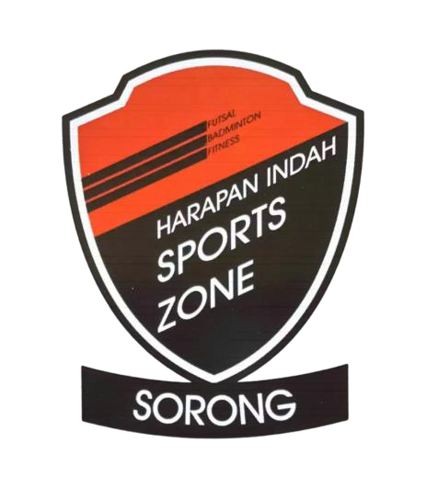**WEBSITE**

**PROJECT PROPOSAL**

**TEKNIK INFORMATIKA UNIVERSITAS**

**MUHAMMADIYAH KOTA SORONG**

**SORONG PAPUA BARAT**